
Espacio Curricular: Biología celular
Profesora: Alejandra Tello
Curso: 4°A
Alumno:

GUIA Nº5
Temas: Núcleo y ácidos nucleicos: características y funciones.
Infoweb y bibliografía sugerida:
- Biología-geologia.com 14_nucleo_celular (observa también el video que esta en este link)
- Wikipedia.com,
- www.biologia.edu.ar
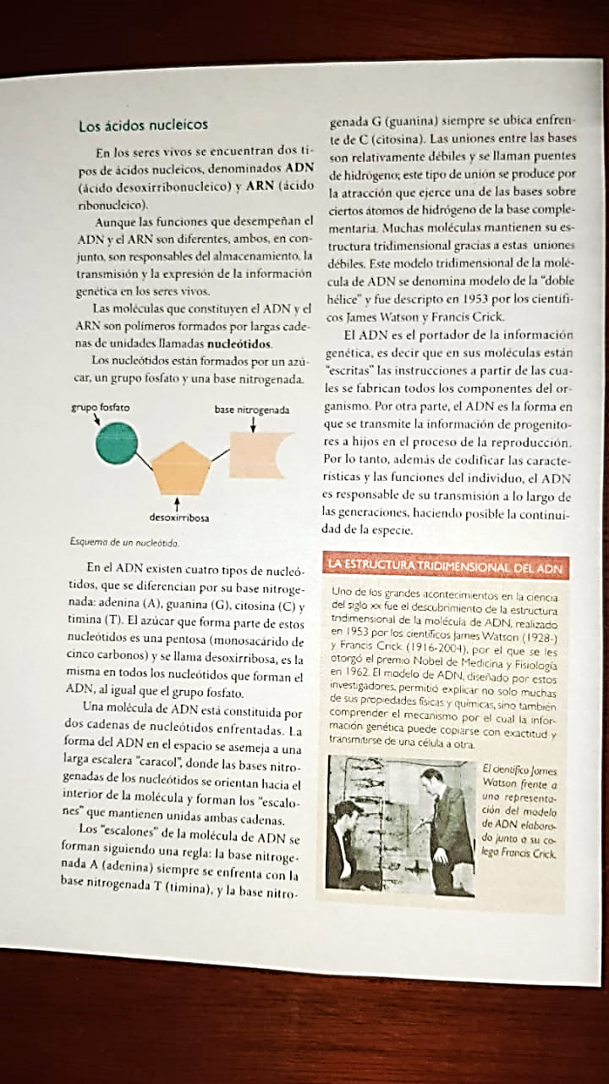
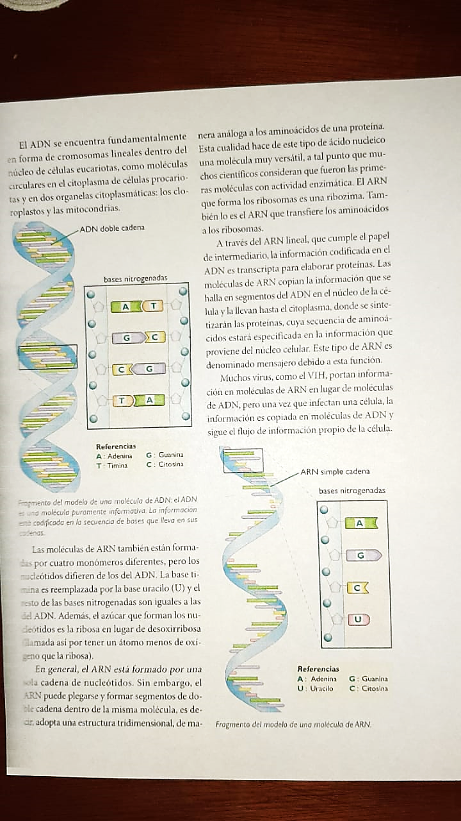
Actividades de desarrollo
En base a la lectura de la información de los links sugeridos, videos y texto adjunto realiza las siguientes actividades.
- Dibuja el núcleo celular, señala y colorea con distintos colores cada una de sus partes.
- ¿Qué función cumple cada uno de sus elementos constituyentes? Menciona y describe cada uno de ellos
- ¿Entonces cuáles son las funciones del núcleo celular?
- ¿El ADN y el ARN (o ácidos nucleicos) son polímeros? ¿Por qué?
- ¿Qué es un nucleótido y como está formado? Dibújalo, señala sus partes y colócales el nombre.
- Dibuja una molécula de ADN y una de ARN teniendo en cuenta la estructura tridimensional y explica con tus palabras como están formadas ambas.

Actividades de profundización:
- Investiga las siguientes curiosidades:
- ¿Cuáles son las células sin núcleo o con muchos núcleos?
- ¿Porque motivo tienen estas características? ¿cuáles son sus funciones?
- ¿Todos los seres vivos tenemos el mimo ADN? ¿Por qué?
- Completa el siguiente cuadro comparativo entre ADN y ARN
Características | ADN | ARN
Bases nitrogenadas

Pentosa (azúcar)

Nº de cadenas

Ubicación celular

Función

